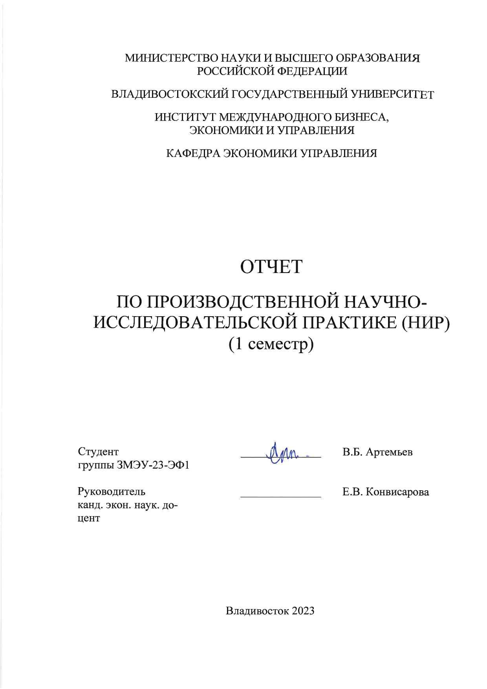

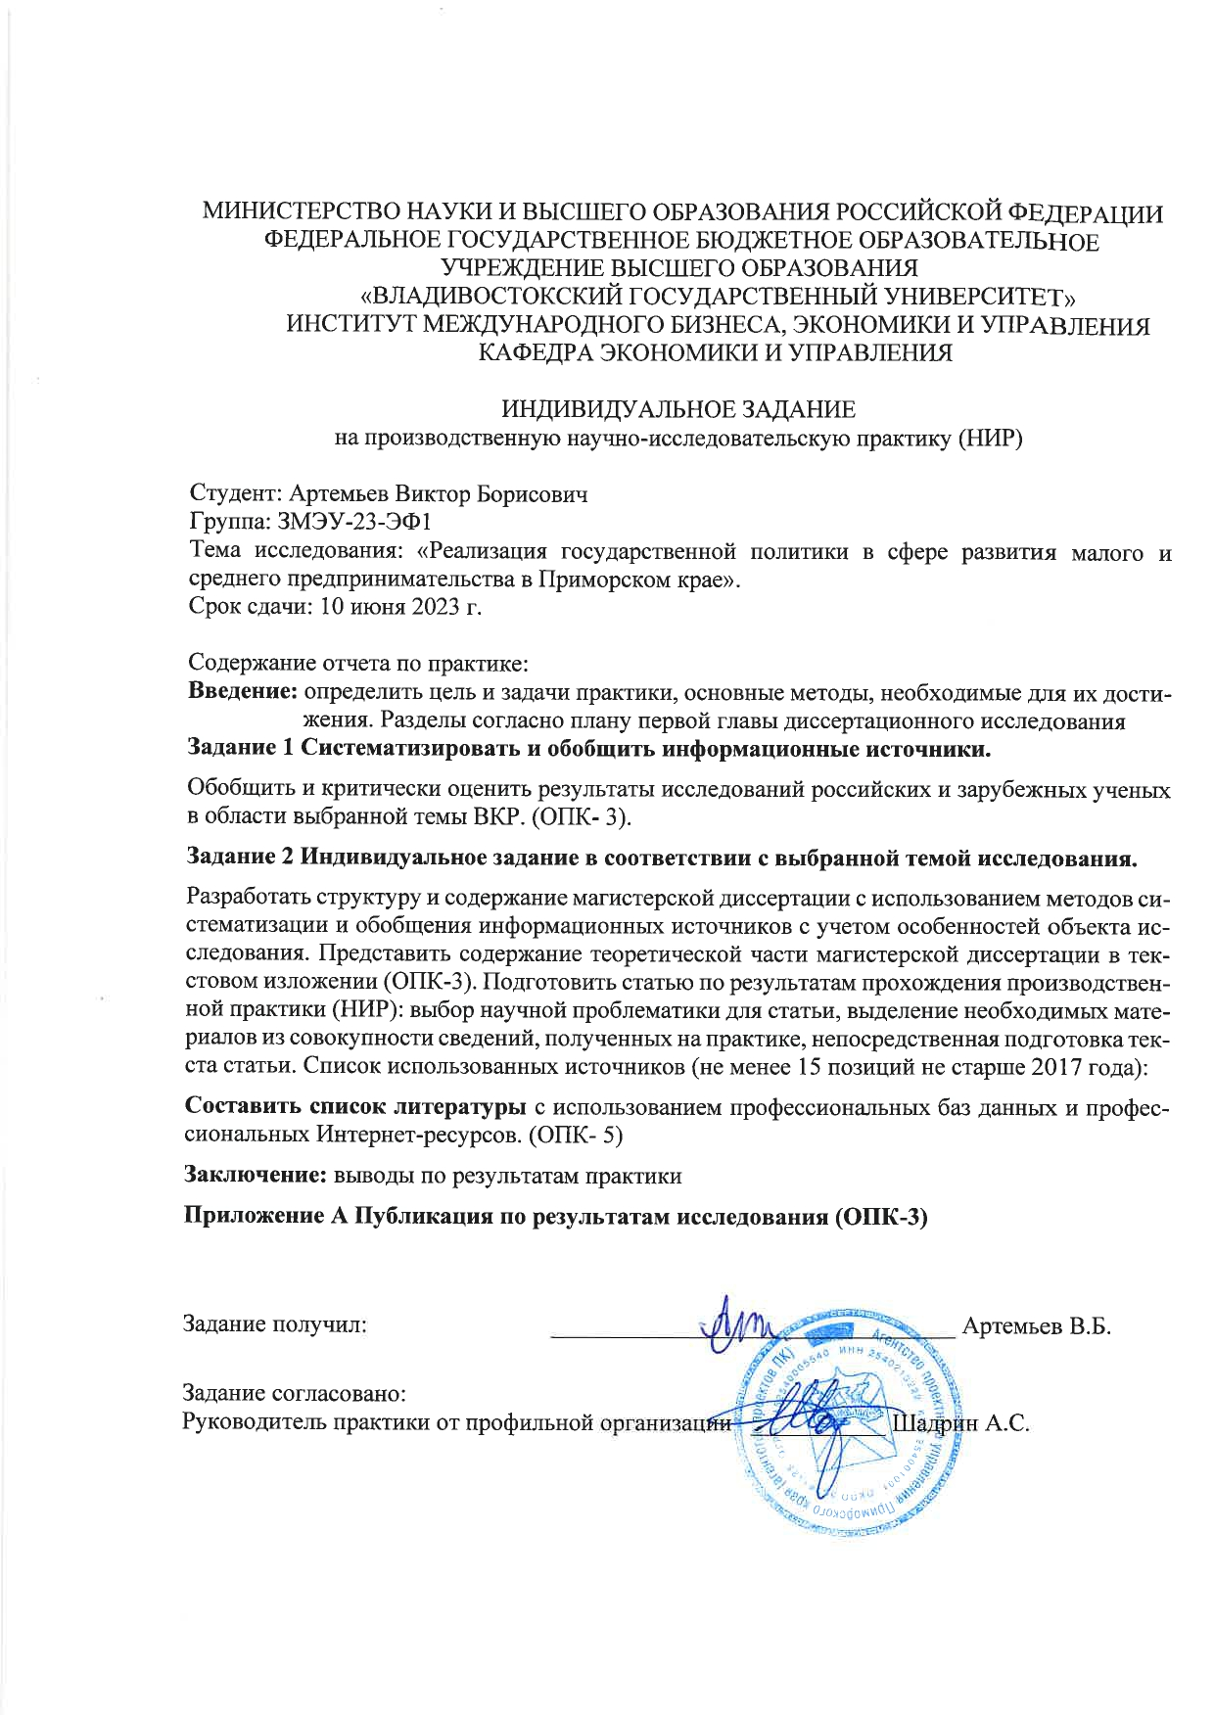
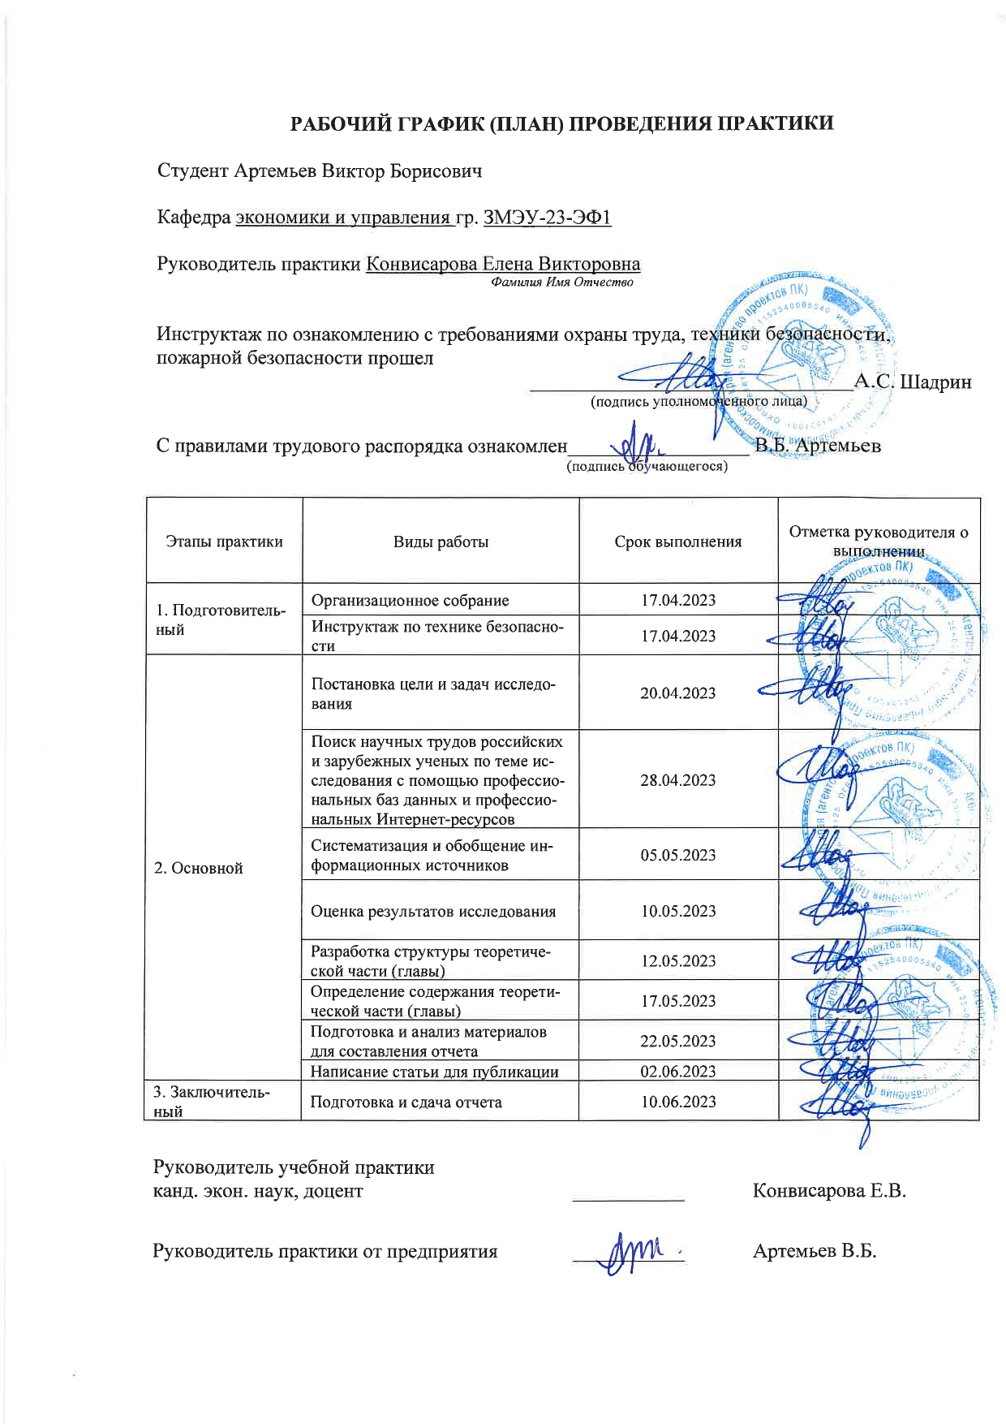
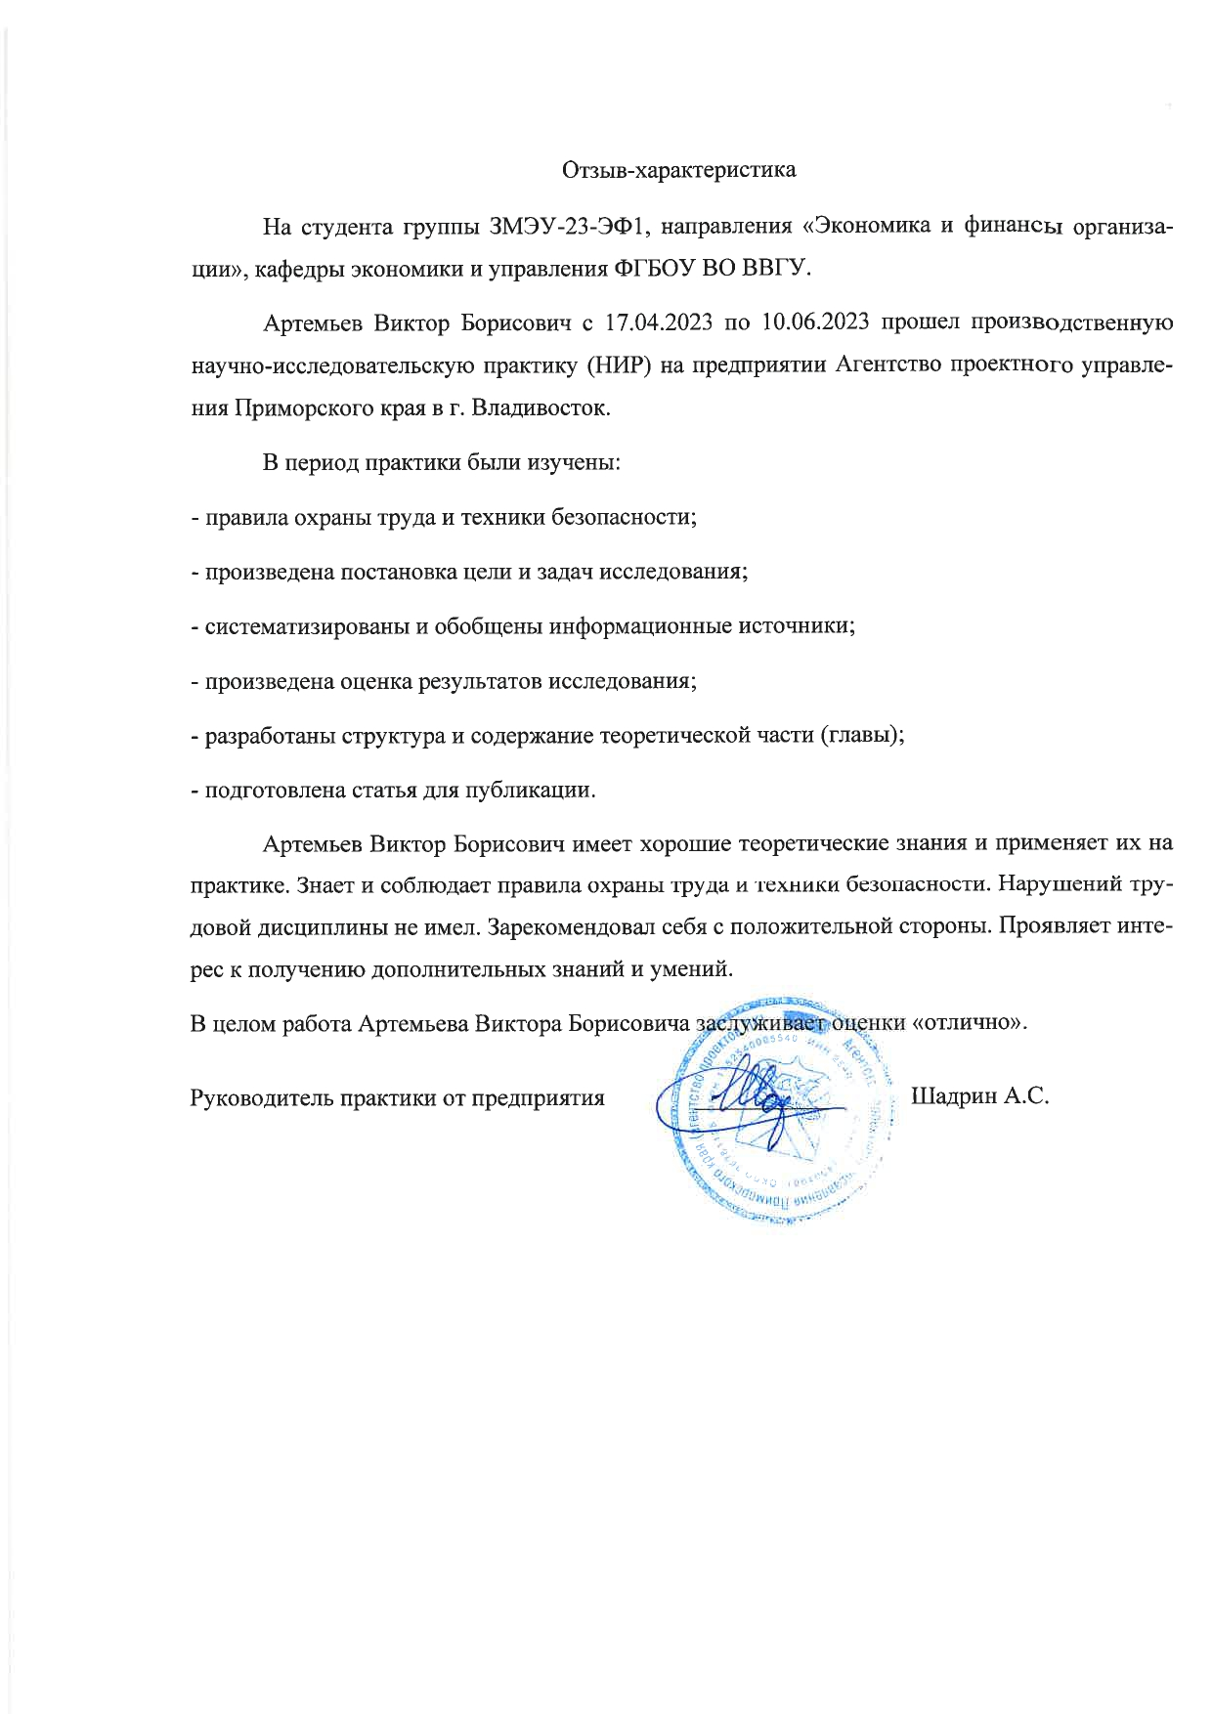

Содержание
Введение 3
1 Малое предпринимательство: сущность, виды и правовое
регулирование. Роль малого предпринимательства в
экономическом развитии Российской Федерации 4
2 Национальный проект «Малое и среднее предпринимательство
и поддержка индивидуальной предпринимательской инициативы» 20
Заключение е31
Список использованных источников е32
Приложение А. Подготовленная к публикации статья е36

Введение
Малое и среднее предпринимательство как форма организованной хозяйственной инициативы граждан является непременным атрибутом современной экономики. Организованное в форматах индивидуального предпринимательства, микро-, малых и средних предприятий, малое и среднее предпринимательство является доминирующим действующим лицом на рынке оказания различных услуг населению, в розничной торговле, в общественном транспорте, и в других отраслях экономики массового спроса, где требуется гибкое реагирование динамичной конъюнктуры рынка.
Учебная ознакомительная практика по профилю профессиональной деятельности является обязательным разделом основной образовательной программы магистратуры, который позволяет получить базовые профессиональные компетенции, в данном случае, в рамках первоначального знакомства с тематикой будущей диссертационной работы.
Целью учебной ознакомительной практики является систематизация, закрепление и расширение базовых навыков и умений в процессе выполнения исследовательских задач.
Задачами практики являются:
- обоснование актуальности темы;
- выявление степени изученности исследуемой проблемы;
- освоение знаний современных методов и средств исследования;
- постановка цели, задачи исследования;
- составление структуры.
Учебная ознакомительная практика проходила в Агентстве проектного управления Приморского края, расположенного по адресу г. Владивосток ул. Светланская, 22.
Основные исследовательские методы в ходе прохождения практики: сопоставление, обобщение, сравнение, группировка, анализ, синтез

1 Малое предпринимательство: сущность, виды и правовое регулирование. Роль малого предпринимательства в
экономическом развитии Российской Федерации
Во все времена человечеству присуща тяга к самостоятельному осуществлению хозяйственной деятельности, как источнику обеспечения своей жизнедеятельности. Со временем, данный феномен получил обобщенное наименование – предпринимательство, понимая под таковым «... постоянное осуществление хозяйственных операций за свой счет и под свою ответственность, с целью получения дохода за счет производства продукции, продажи товаров или оказания услуг...» [1, с. 267].
В ином толковании, предпринимательство – это «... регулярная деятельность отдельных индивидуумов (граждан) или их организованных сообществ (предприятий), посредством осуществления разрешенных законом хозяйственных операций, с целью получения коммерческой выгоды...» [2, с. 110].
Гражданский кодекс РФ определяет предпринимательство как «... самостоятельная, осуществляемая на свой риск экономическая деятельность, направленная на систематическое получение прибыли от пользования имуществом и/или нематериальными активами, продажи товаров, выполнения работ или оказания услуг, лицами, зарегистрированными в этом качестве в установленном законом порядке…» [3].
Таким образом, предпринимательство – это самостоятельная деятельность хозяйствующих субъектов – физических (граждан) и юридических (организаций) лиц, системно осуществляемая ими от своего имени, за свой счет и под свою ответственность, с целью получения экономического результата (прибыли) в стоимостном или натуральном выражении. Распространенным синонимом предпринимательства является термин «коммерческая деятельность».
Право на свободное осуществление предпринимательской деятельности, ограничиваемой рамками закона, является характерной чертой стран со структурно развитой экономикой.
Конституция Российской Федерации признает свободу предпринимательства и право на результаты своего труда неотъемлемым правом каждого гражданина РФ, за исключением ограничений установленных законом.
Гражданский кодекс РФ наделяет правом осуществления предпринимательской деятельности граждан и организации, рассматривая последние как:
- коммерческие организации, основная цель деятельности которых извлечение прибыли и распределение таковой между участниками организации;
- некоммерческие организации, не ставящие своей целью извлечение прибыли и распределение ее между своими участниками, но могущие извлекать доход для обеспечения своей деятельности.
Законодательством РФ установлено, что граждане осуществляют предпринимательскую деятельность, выступая в качестве индивидуальных предпринимателей, крестьянских (фермерских) хозяйств или самозанятых лиц, осуществляя свою деятельность со дня государственной регистрации [3].
Законом установлены ограничения на занятие предпринимательством для несовершеннолетних граждан (за исключениями), граждан, не достигших дееспособности или ограниченных в таковой, ограниченных на такую деятельность судебным решением, являющихся государственными гражданскими или военными служащими, муниципальными служащими.
Законом определено: предмет предпринимательской деятельности определяется хозяйствующим субъектом самостоятельно, с учетом установленных ограничений. В широком толковании хозяйствующие субъекты могут выполнять работы, осуществляя производственную (ремесленную) деятельность, покупать или продавать товары (торговая деятелньость) или оказывать различные услуги (бытовые, социальные, медицинские, образовательные и пр.), за исключениями, установленными законом. Так, прямо запрещен законом оборот немедицинских наркотических средств, торговля радиоактивными веществами и другими видами товаров. В качестве мер государственного регулирования предпринимательской деятельности устанавливается:
а) лицензирование, т.е. получение разрешения (лицензии) на осуществление определенного вида деятельности, например – торговлю алкогольной продукцией и табачными изделиями, оружием и т.д., оказание образовательных или медицинских услуг и пр.;
б) финансовые нормативы деятельности, например – минимальные величины уставного капитала для различных организационно-правовых форм юридических лиц, нормативы достаточности капитала и ликвидности для финансово-кредитных организаций и пр. [4, с. 34].
С точки зрения масштаба бизнеса различают крупные, среднее и мало предпринимательство. Акцентируем свое внимание на малом и среднем предпринимательстве, как объекте исследования.
Федеральный закон «О развитии малого и среднего предпринимательства в РФ» от 24.07.2007 г. № 209-ФЗ [5] определяет наполнение малого и среднего предпринимательства (или «МСП»), разделяя его на подвиды, представленные на рисунке 1.1.

Субъекты
малого и среднего предпринимательства
Юридические лица
(коммерческие организации)

Крестьянские (фермерские)
хозяйства
Микро-
предприятия
Индивидуальные
предприниматели
Физические лица
(граждане)

Малые
предприятия
Средние
предприятия
Самозанятые граждане
(с ограничениями)
Рисунок 1.1 – Виды форм осуществления
малого и среднего предпринимательства в Российской Федерации
Рассмотрим наполнение данной схемы.
Так, юридические лица – субъекты МСП разделяются по масштабам биз-неса по критериям величины выручки за предшествующий год (без учета НДС) и численности работающих лиц, на виды:
- микропредприятия: число работников до 15 чел., предельное значение выручки за предшествующий год – до 120 млн. руб.;
- малые предприятия, число работников от 16 до 100 чел. включительно, предельное значение выручки за предшествующий год – до 800 млн. руб.;
- средние предприятия, числом работников от 101 до 250 чел. включительно, предельное значение выручки за предшествующий год – 2000 млн. руб. [5].
Индивидуальными предпринимателями могут быть:
- совершеннолетние граждане РФ (лица, достигшие 18 лет), дееспособность которых не ограничена судом;
- несовершеннолетние граждане РФ в случае: а) наличия согласия родителей (усыновителя, попечителя); б) вступлении в брак; в) принятии судом решения об объявлении физического лица полностью дееспособным; г) принятии органами опеки и попечительства решения об объявлении физического лица полностью дееспособным;
- иностранные граждане и лица без гражданства, временно или постоянно проживающие на территории РФ.
Индивидуальными предпринимателями не могут быть государственные и муниципальные служащие, лица, имеющие ограничения по суду на осуществление предпринимательской деятельности [5].
Субъектами МСП, действующими без образования юридического лица, признаются и крестьянские (фермерские) хозяйства, как объединения граждан для совместной трудовой деятельности в сфере сельского хозяйства [5].
Самозанятые граждане, как лица осуществляющие самостоятельную хозяйственную деятельность и облагаемы налогом на профессиональны доход, могут быть отнесены к субъектам МСП, если это оговорено соответствующими законами субъектов Российской Федерации.
Федеральным законом «О развитии малого и среднего предприниматель-
ства в РФ» от 24.07.2007 г. № 209-ФЗ [5] установлены ограничения для органи-заций – субъектов МСП, а именно:
- суммарная доля участия РФ, субъектов РФ, муниципальных образований, иностранных юридических лиц, иностранных граждан, общественных и религиозных организаций, благотворительных и иных фондов в уставном капитале (паевом фонде) МСП - юридических лиц не должна превышать 25%;
- доля участия, принадлежащая одному или нескольким юридическим лицам, не являющимся субъектами МСП, не должна превышать двадцать 25% [5].
Государственная регистрация субъектов МСП отнесена к компетенции Федеральной налоговой службы РФ (ФНС России) и осуществляется в порядке, определенном федеральным законом «О государственной регистрации юридических лиц и индивидуальных предпринимателей». Субъекты МСП считаются юридически зарегистрированными, только после внесения их в государственные реестры – «Единый реестр государственной регистрации юридических лиц (ЕГРЮЛ)» или «Единый реестр государственной регистрации индивидуальных предпринимателей (ЕГРИП)». Сведения о зарегистрированных субъектах МСП размещены на сайте ФНС России размещены в «Едином реестре субъектов малого и среднего предпринимательства», за исключением сведений личного характера [6, с. 43].
Рассмотрим основы правого регулирования предпринимательской деятельности, отразив систему законодательных и нормативно-правовых актов на рисунке 1.2.
Так, правовое регулирование предпринимательской деятельности в Российской Федерации организовано в иерархической последовательности: Конституции РФ, федеральных законодательных актов РФ и нормативно-правовых актов исполнительных органов государственной власти, законодательных актов субъектов РФ и нормативно-правовых актов исполнительных органов государственной власти субъектов РФ, распоряжений органов местного самоуправления и внутренних (локальных) правовых актов хозяйствующих субъектов – субъектов МСП.
Конституция Российской Федерации
Федеральные законы:
Гражданский кодекс РФ, Налоговый кодекс РФ. Трудовой кодекс РФ, федеральные законы - «О развитии малого и среднего предпринимательства в Российской Федерации», «О бухгалтерском учете», «О валютном регулировании и валютном контроле» и другие законодательные акты.
Нормативно-правовые акты
исполнительных органов государственной власти РФ

Законодательные акты субъектов федерации
Правовые акты органов местного самоуправления
Нормативно-правовые акты
исполнительных органов государственной власти
субъектов РФ

Локальные правовые акты субъектов МСП
Деятельность субъектов МСП
Рисунок 1.2 – Система правового регулирования деятельности
субъектов МСП в Российской Федерации
Высшим источником права в Российской Федерации является Конституция РФ, положения которой определяют: «... каждый имеет право на свободное использование своих способностей и имущества для предпринимательской и иной не запрещенной законом экономической деятельности...» [7].
Общие вопросы организации и деятельности субъектов МСП регулируются Гражданским кодексом РФ (или ГК РФ), а именно:
- Часть первая ГК РФ определяет виды, права и обязанности участников хозяйственного (гражданского) оборота [3];
- Часть вторая ГК РФ регулирует порядок осуществления различных хозяйственных (коммерческих) операций [8].
Положения Гражданского кодекса РФ носят императивный характер, т.е. обязательны к исполнению всеми участниками гражданских отношений, в т.ч. и субъектами МСП. Применяя нормы Гражданского кодекса РФ, участники гражданских отношений формируют порядок взаимодействия между собой, носящий диспозитивный (т.е. договорной) характер.
Правовой статус, права и обязанности субъектов МСП непосредственно закреплены в федеральном законе от 24.07.2007 г. № 209-ФЗ «О развитии малого и среднего предпринимательства в Российской Федерации». В дополнение к этому, указанный законодательный акт определяет порядок отношений между субъектами МСП, органами государственной власти РФ и субъектов федерации, и местного самоуправления [5].
В процессе осуществления хозяйственных операций, деятельность субъектов МСП регулируется специализированными законодательными актами.
Так, основания и порядок исполнения фискальных обязанностей субъектами МСП регулируется Налоговым кодексом РФ (НК РФ) [9]. При этом:
- Часть первая НК РФ определяет состав, права и обязанности участников фискального процесса, общий состав и виды налогов и иных обязательных платежей;
- Часть вторая НК РФ регламентирует исполнение фискальных обязательств по отдельным видам налогов, определяя субъект и объект налогообложения, ставки налогообложения, порядок и особенности их исчисления для различных налогоплательщиков, порядок и сроки платежа, и прочие нормы фискального процесса.
В процессе своей деятельности субъекты МСП участвуют в производственно-трудовых отношениях, выполняют функции работодателей, порядок осуществления которых регулируется Трудовым кодексом Российской Федерации (ТК РФ) [10].
В числе иных примеров федеральных законов, используемых субъектами МСП в процессе своей деятельности, следует указать:
- федеральный закон «О бухгалтерском учете», по нормам которого про-
изводится бухгалтерской учет и ведение бухгалтерской отчетности данных субъектов [11];
- федеральный закон «О валютном регулировании и валютном контроле», в соответствии с положениями которого производится работа с валютными активами [12];
- Таможенный кодекс Евразийского экономического союза, по нормам которого производится таможенный оборот субъектов МСП – участников внешнеэкономической деятельности [13].
Отметим, что федеральная законодательная база дополняется законами субъектов федерации, в предусмотренных законом случаях. К примеру, закон Приморского края от 01.07.2008 № 278-КЗ «О развитии малого и среднего предпринимательства в Приморском крае» по сути и содержанию повторяет нормы аналогичного федерального закона, но устанавливает порядок регулирования деятельности субъектов МСП на территории Приморского края.
Повседневное правовое регулирование деятельности субъектов МСП производится при помощи нормативно-правовых актов исполнительных органов государственной власти РФ и субъектов федерации, муниципальными правовыми актами.
Так, осуществление процедур налогообложения деятельности субъектов МСП производится в соответствии с инструктивным материалом ФНС России. Производство бухгалтерского учета и ведение бухгалтерской отчетности регулируется нормативно-правовыми актами Министерства финансов РФ, расчетно-платежный оборот субъектов МСП и использование ими валютных ценностей регулируется распоряжениями, инструкциями и приказами Банка России. Порядок формирования и реализации программ развития МСП регулируется нормативно-правовым актами Правительства РФ, правительствами (администрациями) субъектов федерации. Использование местных ресурсов и особенности осуществления деятельности на территории муниципального образования регулируется актами органов местного самоуправления. При этом, нормативно-
правовая база формируется в рамках законодательных актов, расширяя и уточняя порядок их применения, но, не создавая противоречий закону [14, с. 56].
Разрешение коллизий, возникающих в ходе предпринимательской деятельности, как между хозяйствующими субъектами, так и между хозяйствующими субъектами и органами власти, отнесено к компетенции судебных инстанций. Решение судебной инстанции не только устраняет коллизии, но и формирует прецедент – образец разрешения споров при наступлении другого, но аналогичного случая в будущем [14, с. 82].
Законодательная и нормативно-правовая база, рассмотренная выше, оказывает воздействие на правотворческую деятельность субъектов МСП, обязывая их принимать соответствующие внешние и внутренние правовые акты.
В числе внешних правовых актов - договоры (соглашения) с партнерами – заказчиками и исполнителями, покупателями и продавцами, поставщиками и подрядчиками, формируемыми с учетом норм Гражданского кодекса РФ.
Деятельность внутри субъекта МСП осуществляется в порядке, установленном локальными правовыми актами, издаваемыми собственниками и/или руководством данного субъектов.
Приоритетом пользуется распоряжения собственников и их высшего органа управления – общего собрания учредителей (владельцев) предприятия. В исключительной компетенции учредителей принятие такого базового документа любой организации как устав, утверждение годовой деятельности и распределение прибыли хозяйствующего субъекта, назначение исполнительного руководства предприятия и др.
Повседневное управление деятельностью хозяйствующего субъекта осуществляется на основании распоряжений исполнительного руководства - директора малого предприятия. В числе обязательных локальных актов:
- организационные документы: положения о структурных подразделениях организации, штатное расписание персонала и должностные инструкции работников и др.;
- руководящие документы: корпоративная политика организации, учетная
политика организации, налоговая политика организации, финансовая политика
организации и др. [14, с. 94].
Анализ современного состояния малого и среднего предпринимательства Российской Федерации начнем с формирования основных показателей, характеризующих субъектов МСП России за 2021-2023 гг., отразив данные величины в таблице 1.1.

Таблица 1.1 – Показатели малого и среднего предпринимательства
Российской Федерации, 2021-2023 гг.

Показатель | Всего,  указ. ед.: | - в том числе: |  | Всего,  проц.: | - в том числе:
Показатель | Всего,  указ. ед.: | юр. лица | физ. лица | Всего,  проц.: | юр. лица | физ. лица
По итогу 2021 года
Численность субъ-ектов, ед. | 5 866 703 | 2 314 058 | 3 552 645 | 100,0 | 39,4 | 60,6
Кол-во работников, чел. | 14 662 197 | 12 158 797 | 2 503 400 | 100,0 | 82,9 | 17,1
Объем произведенной продукции, выполненных работ, оказанных услуг, млрд. руб. | 9 291 | 6 526 | 2 765 | 100,0 | 70,2 | 29,8
По итогу 2022 года
Численность субъ-ектов, ед. | 5 991 349 | 2 305 387 | 3 685 962 | 100,0 | 38,5 | 61,5
Кол-во работников, чел. | 15 191 543 | 12 490 408 | 2 701 135 | 100,0 | 82,2 | 17,8
Объем произведенной продукции, выполненных работ, оказанных услуг, млрд. руб. | 9 981 | 6 733 | 3 248 | 100,0 | 67,4 | 32,6
По итогу 2023 года
Численность субъ-ектов, ед. | 6 347 771 | 2 285 855 | 4 061 916 | 100,0 | 36,0 | 64,0
Кол-во работников, чел. | 15 080 528 | 12 366 065 | 2 714 463 | 100,0 | 82,0 | 18,0

Продолжение таблицы 1.1
Объем произведенной продукции, выполненных работ, оказанных услуг, млрд. руб. | 10 297 | 6 847 | 3 450 | 100,0 | 66,6 | 33,4
Источник: [15-17].
Используя приведенные показатели, рассчитаем величины динамики развития субъектов малого и среднего предпринимательства Российской Федера-ции, выполнив расчеты в таблице 1.2.

Таблица 1.2 – Динамика показателей малого и среднего предпринимательства
Российской Федерации, 2021-2023 гг.

Показатель | По итогу ___ года |  |  | Темп роста:  2023/2021 гг.
Показатель | 2021 | 2022 | 2023 | указ. ед. | проц.
Численность субъектов, ед.: | 5 866 703 | 5 991 349 | 6 347 771 | 481 068 | 8,2
- в т.ч. юр. лица | 2 314 058 | 2 305 387 | 2 285 855 | -28 203 | -1,2
- в т.ч. физ. лица | 3 552 645 | 3 685 962 | 4 061 916 | 509 271 | 14,3
Кол-во работников, чел.: | 14 662 197 | 15 191 543 | 15 080 528 | 418 331 | 2,8
- в т.ч. юр. лица | 12 158 797 | 12 490 408 | 12 366 065 | 207 268 | 1,7
- в т.ч. физ. лица | 2 503 400 | 2 701 135 | 2 714 463 | 211 063 | 8,4
Объем произведенной продукции, выполненных работ, оказанных услуг, млрд. руб.: | 9 291 | 9 981 | 10 297 | 690 | 7,4
- в т.ч. юр. лица | 6 526 | 6 733 | 6 847 | 321 | 4,9
- в т.ч. физ. лица | 2 765 | 3 248 | 3 450 | 685 | 24,8
Источник: [15-17].
Отразим указанные данные графически (рисунок 1.3) и проанализируем представленные результаты.
Так, за рассмотренный период численность субъектов МСП в Российской Федерации возросла на 8,2%, с 5 866 703 ед. в 2021 году до6 347 771 ед. в 2023 году. При этом:
- в структуре субъектов МСП количественно доминировали физические лица, на долю которых приходилось 60,6-64,0 проц. от совокупной численности субъектов МСП;
- количество физических лиц – субъектов МСП возросло на 14,3%, с 3 552 645 ед. в 2021 году до 4 061 916 ед. в 2023 году, количество юридических лиц – субъектов МСП, наоборот, снизилось на 4,3%, с 2 314 058 ед. в 2021 году до 2 285 855 ед. в 2023 году.
Полагаем, что данные процессы обусловлены двумя факторами - регистрацией новых участников рынка в более просто форме индивидуального предпринимателя или самозанятого лица, и уходом с рынка части юридических лиц, произошедших на волне кризисных событий 2020-2023 гг.
Источник: данные таблицы 1.2
Рисунок 1.3 – Показатели развития малого и среднего предпринимательства
Российской Федерации, 2021-2023 гг.
МСП увеличился с 9 291 млрд. руб. в 2021 году до 10 297 млрд. руб. в 2023 году, тем роста – 7,4% от уровня базового года. При этом на долю юридических лиц – субъектов МСП приходится больший объем производства работ, продажи товаров и оказания услуг – 66,0-82,2 процентов от совокупных объемов.
В целом процессы развития субъектов МСП Российской федерации в течение 2021-2024 гг. можно признать позитивными.
Вклад малого и среднего предпринимательства в социально-экономическое развитие Российский Федерации рассмотрим с позиций роли субъектов МСП в производственных процессах и обеспечении занятости населения страны.
Так, вклад малого и среднего предпринимательства в производство продукции, выполнение работ и оказание услуг в Российской Федерации за период 2021-2023 гг. представлен в таблице 1.3.

Таблица 1.3 – Вклад субъектов малого и среднего предпринимательства
в производство продукции, выполнение работ и оказание услуг
в Российской Федерации, 2021-2023 гг.

Показатель | По итогу ___ года |  |  | Темп роста:  2023/2021 гг.
Показатель | 2021 | 2022 | 2023 | указ. ед. | проц.
Продолжение таблицы 1.3
Объем произведенной продукции, выполненных работ, оказанных услуг по РФ в целом, млрд. руб. | 25 520,1 | 26 174,6 | 27 123,8 | 1 603,7 | 6,3
Объем произведенной продукции, выполненных работ, оказанных услуг субъектов МСП, млрд. руб. | 9 291 | 9 981 | 10 297 | 690 | 7,4
- в т.ч. юр. лица | 6 526 | 6 733 | 6 847 | 321 | 4,9
- в т.ч. физ. лица | 2 765 | 3 248 | 3 450 | 685 | 24,8
Вклад субъектов МСП в объем произведенной продукции, выполненных работ, оказанных услуг России, проц. | 36,4 | 38,1 | 37,9 | 1,5 | -
- в т.ч. юр. лица | 25,6 | 27,7 | 25,2 | -0,4 | -
- в т.ч. физ. лица | 10,8 | 10,4 | 12,7 | 1,9 | -
Источник: [15-20].
Отразим полученные данные графически (рисунок 1.4).
Источник: данные таблицы 1.3
Рисунок 1.4 – Вклад МСП в производство продукции, выполнение работ и оказание услуг в Российской Федерации, 2021-2023 гг.
Обобщая выполненные расчеты, заключим, что вклад малого и среднего предпринимательства в экономическое развитие РФ значительный и составлял за рассмотренный период от 36,4% до 37,9% от совокупного объема произведенных товаров, выполненных работ и оказанных услуг.
Вклад субъектов МСП в обеспечение занятости населения Российской Федерации за период 2021-2023 гг. представлен в таблице 1.4.

Таблица 1.4 – Вклад субъектов малого и среднего предпринимательства
в занятость населения Российской Федерации, 2021-2023 гг.

Показатель | По итогу ___ года |  |  | Темп роста:  2023/2021 гг.
Показатель | 2021 | 2022 | 2023 | указ. ед. | проц.
Общая численность занятых в экономике РФ, тыс. чел. | 71 022,1 | 71 438,2 | 73 087,3 | 2 065,2 | 2,9
Кол-во работников субъектов МСП, всего тыс. чел.: | 14 662,2 | 15 191,5 | 15 080,5 | 418,3 | 2,8
- в т.ч. юр. лица | 12 158,8 | 12 490,4 | 12 366,0 | 207,2 | 1,7
- в т.ч. физ. лица | 2 503,4 | 2 701,1 | 2 714,5 | 211,1 | 8,4
Вклад субъектов МСП в занятость населения РФ, проц.: | 20,6 | 21,3 | 20,6 | 0 | 0
- в т.ч. юр. лица | 17,1 | 17,5 | 16,9 | -0,2 | -
- в т.ч. физ. лица | 3,5 | 3,8 | 3,7 | 0,2 | -
Источник: [15-17; 21-23].
Отразим полученные данные графически (см. рисунок 1.5).

Источник: данные таблицы 1.4
Рисунок 1.5 – Вклад МСП в занятость населения
Российской Федерации, 2021-2023 гг.
Обобщая выполненные расчеты, заключим, что вклад малого и среднего предпринимательства в занятость населения РФ значительный: практически каждый пятый работающий гражданин РФ трудится в сфере малого и среднего предпринимательства.
В итоге данного раздела заключим: малое и среднее предпринимательство – это простейшая форма хозяйственной деятельности, доступная гражданам РФ и позволяющая им обеспечивать самодостаточное существование себя и соей семьи. Вклад малого и среднего предпринимательства в социально-экономическое развитие РФ высок: на долю данных субъектов приходится порядка 36,4-37,9 проц. произведенной продукции, выполненных работ и оказанных услуг, малое и среднее предпринимательство предоставляет порядка 20,0% рабочих мест в Российской Федерации.
Успешное развитие МСП обусловлено государственной поддержкой, содержание которой рассмотрено в следующем разделе отчета.

2 Национальный проект «Малое и среднее
предпринимательство и поддержка индивидуальной
предпринимательской инициативы»
Социально-экономическое развитие в Российской Федерации осуществляется в рамках определяемых государственной политикой – «...совокупностью правовых норм, определяющих цели, задачи инструменты и методы развития какой-либо отрасли народного хозяйства или социальной сферы...» [24, с. 18].
Основные положения государственной политики РФ в сфере развития МСП определены федеральным законом от 24.07.2007 г. № 209-ФЗ «О развитии малого и среднего предпринимательства в Российской Федерации» [5], структурное наполнение которой представлено на рисунке 1.6.
Раскроем содержание данной схемы.
Так, цель государственной политики РФ по развитию МСП – создание условий для планомерного развития субъектов малого и среднего предпринимательства, посредством применения различных организационных, правовых, экономических и иных мер.
Реализация данной цели производится решением совокупности задач, в числе которых:
- формирование благоприятных условий для развития субъектов МСП, обеспечение количественного и качественного роста субъектов МСП, как одного из основных элементов национальной экономики;
- стимулирование роста занятости населения, посредством развития индивидуального предпринимательства, крестьянских (фермерских) хозяйств и самозанятости;
- стимулирование роста производства товаров, работ и услуг, оказываемых субъектами МСП, повышения вклада данных субъектов в объеме и структуре валового внутреннего продукта Российской Федерации;
- осуществление содействия субъектам МСП в продвижении на рынке производимых ими товаров, выполняемых работ и оказываемых услуг, продвижению интеллектуальной продукции данных субъектов на рынки;
Государственная политика Российской Федерации
в сфере поддержки развития малого и среднего предпринимательства
Цель:
создание условий для планомерного развития субъектов малого и среднего предпринимательства, посредством применения различных организационных, правовых, экономических и иных мер.
Задачи:
- стимулирование роста занятости населения, посредством развития индивидуального предпринимательства и самозанятости;
- стимулирование роста производства товаров, работ и услуг, оказываемых субъектами МСП, повышения вклада данных субъектов в объеме и структуре валового внутреннего продукта Российской Федерации;
- осуществление содействия субъектам МСП в продвижении на рынке производимых ими товаров, выполняемых работ и оказываемых услуг, продвижению интеллектуальной продукции данных субъектов на рынки;
- создание конкурентных условий развития малого и среднего предпринимательства, закрепление и повышение конкурентоспособности хозяйствующих субъектов МСП;
- увеличение объемов и доли налоговых отчислений со стороны субъектов МСП в доходах федерального бюджета РФ, бюджетов субъектов федерации РФ и бюджетов муниципальных образований
Принципы:
разграничение полномочий между уровнями власти, участие в реализации политики субъектов МСП и их представителей, обеспечение свободного доступа субъектов МСП к инфраструктуре и инструментам поддержки.

Инструменты:
правовые, экономические, организационные и иные инструменты
Источник: [5].

Рисунок 1.6 - Государственная политика РФ по поддержке развития
малого и среднего предпринимательства

- создание конкурентных условий развития малого и среднего предпринимательства, закрепление и повышение конкурентоспособности хозяйствующих субъектов МСП;
- увеличение объемов и доли налоговых отчислений со стороны субъектов МСП в доходах федерального бюджета РФ, бюджетов субъектов федерации РФ и бюджетов муниципальных образований [5; 25, с. 27].
Осуществление государственной политики по поддержке развития малого и среднего предпринимательства возложено на исполнительные органы власти РФ и субъектов федерации, и местного самоуправления и опирается на совокупность принципов, в числе которых:
- разграничение полномочий в аспектах реализации государственной политики на федеральном, региональном и местном уровнях власти;
- участие представителей субъектов МСП, общественных и некоммерческих организаций, представляющих интересы субъектов МСП в мероприятиях, направленных на формирование и реализацию государственной политики РФ по поддержке развития МСП, в т.ч. правовой экспертизе актов исполнительных органов власти РФ, субъектов федерации и местного самоуправления;
- обеспечение равного и свободного доступа всех субъектов МСП к получению поддержки, установленными федеральными, региональными или местными программами развития МСП [26, с. 168].
Разграничение полномочий межу федеральным, региональным и местными органами исполнительной власти установлены содержанием федерального закона от 24.07.2007 г. № 209-ФЗ «О развитии малого и среднего предпринимательства в Российской Федерации».
В частности, к полномочиям органов государственной власти Российской Федерации отнесено:
- формирование и осуществление государственной политики в сфере развития МСП, определение принципов, приоритетных направлений, форм и видов поддержки МСП;
- формирование и реализация государственных программ (национальных проектов) развития субъектов МСП;
- на основе прогнозов социально-экономического развития РФ, формирование и закрепление социально-экономических индикаторов развития МСП, параметров инфраструктуры поддержки субъектов МСП на краткосрочную, среднесрочную и долгосрочную перспективы;
- создание совещательных (координационных) органов в сфере развития МСП при органах исполнительной государственной власти РФ, наделенных соответствующими полномочиями;
- формирование и обеспечение деятельности единой информационной системы в сфере поддержки МСП;
- финансирование НИР (научно-исследовательских работ) по вопросам развития МСП из средств бюджета федерального бюджета;
- оказание финансовой, интеллектуальной, методической иной поддержки программам развития субъектов МСП субъектов федерации;
- осуществление я иных полномочий, закрепленных за исполнительными органами государственной власти РФ нормами федерального закона «О развитии малого и среднего предпринимательства в РФ» [5].
В свою очередь, к полномочиям органов государственной власти субъектов федерации отнесено:
- формирование и реализация политики в сфере развития МСП на территории субъекта федерации, в т.ч. совместно с территориальными органами органов исполнительной власти РФ и органами местного самоуправления, субъектами МСП их представителям;
- принятие правовых актов по вопросам развития МСП на территории субъекта федерации;
- создание и обеспечение деятельности инфраструктуры поддержки субъектов МСП на территории субъекта федерации;
- формирование и реализация программ развития МСП, с учетом социально-экономических, культурных, экологических и других особенностей субъекта федерации;
- оказание финансовой, интеллектуальной, методической иной поддержки программам развития субъектов МСП муниципальных образований субъекта федерации;
- финансирование НИР (научно-исследовательских работ) по вопросам развития МСП из средств бюджета субъекта федерации;
- формирование порядка и создание условий для деятельности совещательного органа с представителями МСП;
- осуществление я иных полномочий, закрепленных за исполнительными
органами государственной власти РФ нормами федерального закона «О развитии малого и среднего предпринимательства в РФ» [5].
Участие представителей субъектов МСП, общественных и некоммерческих организаций, представляющих их интересы, определено федеральным законом «О развитии малого и среднего предпринимательства в РФ» и предусматривает создание координационных или совещательных органов, к полномочиям которых отнесено:
- привлечение субъектов МСП к формированию и реализации государственной политики в сфере развития малого и среднего предпринимательства;
- формирование, выдвижение и поддержка инициатив, связанных с осуществлением государственной политики в сфере поддержки развития МСП;
- проведение общественной экспертизы проектов правовых актов в сфере поддержки развития МСП;
- формирование рекомендаций органам исполнительной власти РФ, органам исполнительной власти субъектов федерации и органам местного самоуправления для определения приоритетов в программах поддержки развития МСП;
- привлечение граждан, общественных объединений и СМИ к обсуждению вопросов, касающихся реализации прав граждан на предпринимательскую деятельность, выработка рекомендаций в этом направлении [5; 25, с. 30].
Приемы государственной поддержки развития МСП включают в себя:
- приемы правового регулирования, т.е. формирование правового пространства, направленного на регулирование положения и деятельности субъектов МСП в экономическом пространстве и в обществе, стимулирование развития данных хозяйствующих субъектов;
- приемы экономического регулирования, направленные на стимулирование развития субъектов МСП, с использованием инструментария льготного налогообложения, предоставление кредитов и субсидий, и т.п.;
- приемы организационного регулирования, как-то предоставление информационных, консультационных, образовательных и иных услуг, содейству-ющих развитию субъектов МСП [5; 25, с. 31].
Реализация государственной политики в сфере поддержки развития МСП
на уровне Российской Федерации отнесено к компетенции Министерства экономического развития РФ (или Минэкономразвития России), в лице Департамента инвестиционной политики и развития малого и среднего предпринимательства, к полномочиям которого отнесено «... выработку предложений в сфере государственной инвестиционной политики, в том числе в части улучшения условий ведения предпринимательской деятельности в России, обеспечивает реализацию национального проекта «Малое и среднее предпринимательство и поддержки индивидуальной предпринимательской деятельности...» [27].
На уровне субъектов федерации так же созданы исполнительные государственной органы с соответствующими полномочиями. В частности, в Приморском крае эти полномочия закреплены за Министерством экономического развития Приморского края (или «Минэкономразвития ПК»), к полномочиям которого отнесено:
- «...реализация государственной политики в сфере развития МСП на территории Приморского края;
- формирование программ развития МСП, осуществление контроля над их исполнением, разработка проектов правовых актов направленных на достижение целей данных программ;
- взаимодействие с Минэкономразвития России, территориальными органами федеральных исполнительных органов в Приморском крае, органами государственной власти Приморского края и местного самоуправления, коммерческими и общественными организациями Приморского края по вопросам развития и поддержки хозяйствующих субъектов МСП;
- организация работы «Общественного экспертного совета по развитию малого и среднего предпринимательства Приморского края», «Межведомственной комиссии по вопросам предоставления поддержки субъектам МСП», «Совета некоммерческой организации «Гарантийный фонд Приморского края», Наблюдательного Совета АНО «Региональный центр координации поддержки экспортно ориентированных субъектов малого и среднего предпринимательства Приморского края»;
- организация исполнения финансовой поддержки субъектов МСП, софинансирование муниципальных целевых программ развития МСП;
- взаимодействие с Уполномоченного по защите прав предпринимателей Приморского края, с общественными организациями и сообществом МСП Приморского края, АО «Федеральная корпорация по развитию малого и среднего предпринимательства», АО «Корпорация развития Дальнего Востока» в аспектах своей компетенции;
- подготовка и проведение организационных мероприятий - съездов, конференций, форумов, конгрессов и семинаров, конкурсов, выставок и ярмарок в направлении поддержки субъектов МСП Приморского края;
- ведение реестра субъектов МСП Приморского края, консультирование субъектов МСП, рассматривает обращения граждан, коммерческих и некоммерческих и организаций, государственных органов власти и органов местного самоуправления в аспектах своего ведения...» [28].
В современности реализация государственной политики Российской Федерации в сфере поддержки развития МСП осуществляется в рамках «Стратегии развития малого и среднего предпринимательства в Российской Федерации на период до 2030 года» [29] и Национального проекта «Малое и среднее предпринимательство и поддержка индивидуальной предпринимательской инициативы» [30; 31], состав которого представлен на рисунке 1.7.
Национальный проект «Малое и среднее предпринимательство и поддержка индивидуальной предпринимательской инициативы», структурно, состоит из четырех федеральных проектов (рисунок 1.7)
Цель:
увеличение численности лиц, занятых в сфере малого и среднего предпринимательства, вкл. индивидуальных предпринимателей и самозанятых до 25 млн. чел.
Национальный проект «Малое и среднее предпринимательство и
поддержка индивидуальной предпринимательской инициативы»
Орган управления – Минэкономразвития России,
уполномоченные исполнительные органы власти субъектов федерации
Федеральные проекты
Поддержка самозанятых граждан
Предакселерация субъектов малого и среднего предпринимательства
Акселерация субъектов малого и среднего предпринимательства
Цифровая платформа субъектов малого и среднего предпринимательства
Финансирование национального проекта:
- федеральный бюджет – 384 209,5 млн. руб.
- консолидированный бюджет субъекта федерации – 161 410,0 млн. руб.

- средства внебюджетных источников – 11 800,0 млн. руб.

Срок реализации – до 2024 года (с продлением до 2030 года)
Источник: [31].

Рисунок 1.7 – Контент национального проекта
«Малое и среднее предпринимательство и поддержка индивидуальной
предпринимательской инициативы»
Финансирование национального проекта «Малое и среднее предпринимательство и поддержка индивидуальной предпринимательской инициативы» на весь период его действия составляет 557 419,5 млн. руб., распределенный по следующим источникам финансирования:
- федеральный бюджет – 384 209,5 млн. руб.;
- консолидированный бюджет субъекта федерации – 161 410,0 млн. руб.;
- внебюджетные источники – 11 800,0 млн. руб. [31].
Управление реализацией национального проекта «Малое и среднее предпринимательство и поддержка индивидуальной предпринимательской инициативы» на федеральном уровне возложено на Минэкономразвития России. В пространстве субъектов федерации, реализация национального проекта «Малое и среднее предпринимательство и поддержка индивидуальной предпринимательской инициативы» отнесено к ведению уполномоченных исполнительных органов. В частности, в Приморском крае данными полномочиями наделено Минэкономразвития ПК и Агентство проектного управления Приморского края.
Срок реализации национального проекта «Малое и среднее предпринимательство и поддержка индивидуальной предпринимательской инициативы» – до 2024 года (с продлением до 2030 года) [30; 31].
В Приморском крае реализация национального проекта «Малое и среднее предпринимательство и поддержка индивидуальной предпринимательской инициативы» началась в 2021 году. В рамках реализации федеральной программы - национального проекта «Малое и среднее предпринимательство и поддержка индивидуальной предпринимательской инициативы» в Приморье, как субъекте федерации, интегрированном в национальный проект, реализуется региональный проект, результаты реализации которого по итогу 2023 года представлены на рисунке 1.8.
Как следует из приведенной схемы, в 2023 году в Приморском крае реализация национального проекта «Малое и среднее предпринимательство и под-
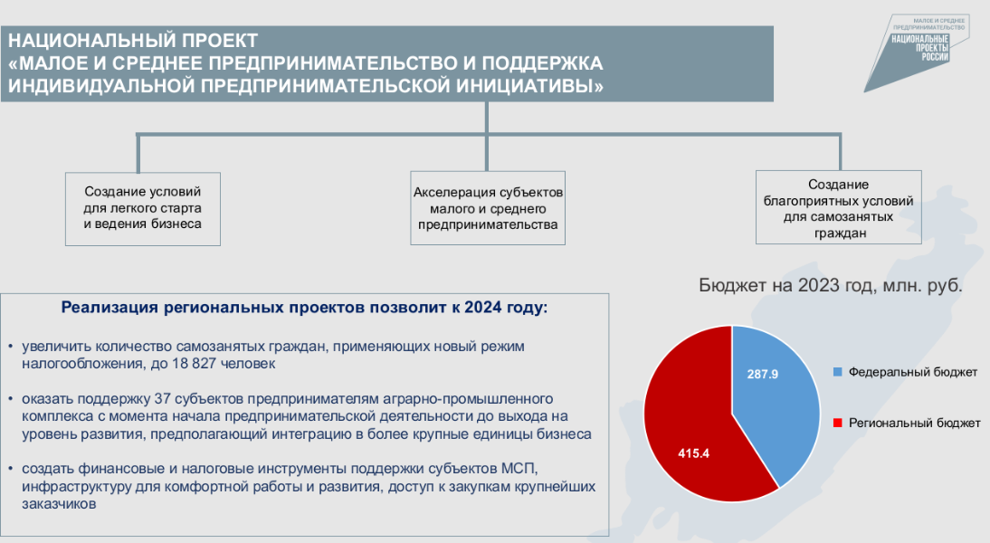
Источник: [32].

Рисунок 1.8 – Реализация национального проекта
«Малое и среднее предпринимательство и поддержка индивидуальной
предпринимательской инициативы» в Приморском крае, 2023 г.

держка индивидуальной предпринимательской инициативы» осуществлялось по направлениям:
-- «Создание условий для легкого старта и ведения бизнеса»; - «Акселерация субъектов малого и среднего предпринимательства» и
- «Создание благоприятных условий для самозанятых граждан»
Совокупный бюджет данных региональных подпрограмм национального проекта составлял 702,7 млн. руб., из которых:
- 40,9% или 287,3 млн. руб., поступили из федерального бюджета России;
- 59,1% или 415,4 млн. руб. – региональные вложения, профинансированные из бюджета Приморского края.
В результате деятельности к началу 2024 года:
- численность самозанятых граждан – жителей Приморского края возросла до 18 827 чел.;
- оказана поддержка 37 субъектам малого и среднего предпринимательства, работающим в агропромышленном комплексе региона (АПК), до уровня интеграции данных хозяйствующих субъектов в производственные процессы крупных предприятий агропромышленного комплекса;
- созданы финансовые и налоговые инструменты поддержки хозяйствую-
щих субъектов МСП, инфраструктура их поддержки, доступа на региональные рынки [32].

Заключение
В ходе прохождения производственной научно-исследовательской практики были решены задачи, закрепленные в рабочей программе дисциплины.
В итоге данного отчета заключим: в современности организационно-правовая база и институциональная структура поддержки развития МСП является сформированной, что является подтверждением успешной реализации государственной политики Российской Федерации по развитию малого и среднего предпринимательства, и также относится к Приморскому краю.
Общим результаты исследования, проведенного в первой главе работы.
1. Малое и среднее предпринимательство – это простейшая и доступная для всех форма трудовой самореализации человека, характерная черта структурно развитой экономики.
2. Малое и среднее предпринимательство играет важную роль в социально-экономическом развитии Российской Федерации, обеспечивая в современности порядка 40 проц. национального производства и 20,0% рабочих мест. Создана система правового регулирования деятельности субъектов МСП в Российской Федерации.
3. Развитие малого и среднего предпринимательства осуществляется в рамках «Стратегии развития малого и среднего предпринимательства в Российской Федерации на период до 2030 года» и национального проекта «Малое и среднее предпринимательство и поддержка индивидуальной предпринимательской инициативы» рассчитанный на период до 2030 года.
Важная роль в оценке результатов положений данных документов отводится методическому аппарату, нормами которого производится определение качества итогов. Исследование методологического аппарата оценки эффективности национальных проектов по поддержке развития МСП будет рассмотрено в следующей главе выпускной квалификационной работы.

Список использованных источников
1 Толковый словарь по предпринимательству, экономике и менеджменту / Под ред. проф. В.В. Томникова. – М.: Импульс, 2024. - 484 с.
2 Френкель, В.А. Индивидуальный предприниматель. Методика организации собственного дела / В.А. Френкель. – М.: Опора России, 2022. – 98 с.
3 Гражданский кодекс Российской Федерации. Часть первая. Федеральный закон от 30.11.1994 № 51-ФЗ (ред. 31.07.2023 № 251-ФЗ) // СПС «КонсультантПлюс»: [сайт]. – 2024. – URL: http://www.consultant.ru/document/cons_ doc_LAW5142/ (дата обращения: 13.05.2024 г.).
4 Федоров, А.В. Организация коммерческого дела: учебное пособие / А.В. Федоров. – М.: НИЦ ИНФРА-М, 2020. – 202 с.
5 О развитии малого и среднего предпринимательства в Российской Федерации. Федеральный закон от 24 июля 2007 г. № 209-ФЗ (ред. от 02.07.2022 № 359-ФЗ) // СПС «КонсультантПлюс»: [сайт]. – 2024. – URL: http://www.consultant.ru/document/cons_doc_LAW_52144/ (дата обращения: 13.05.2024 г.).
6 Ханин, В.Д. Организация коммерческого дела. Учебное пособие /В.Д. Ханин. – М.: Бизнес-бук, 2021. – 168 с.
7 Конституция Российской Федерации (принята всенародным голосованием 12.12.1993 г. с изменениями, одобренными в ходе общероссийского голосования 01.07.2020 г.) // СПС «КонсультантПлюс»: [сайт]. – 2024. – URL: http://www.consul tant.ru/ document /cons _doc_LAW_28399/ (дата обращения 30.04.2024 г.).
8 Гражданский кодекс Российской Федерации. Часть вторая. Федеральный закон от 26.01.1996 № 14-ФЗ (ред. 31.04.2024 № 203-ФЗ) // СПС «Консультант Плюс». – URL: http://www.consultant.ru/document/ cons_doc_law_9027//
(дата обращения: 23.04.2024 г).
9 Налоговый кодекс Российской Федерации. Федеральный закон от 31.07.1998 № 143-ФЗ (ред. 20.04.2021 № 100-ФЗ) // СПС «КонсультантПлюс»: [сайт]. – 2024. – URL: http://www.consultant.ru/document/cons_doc_LAW_19671/ (дата обращения: 23.05.2021 г).
10 Трудовой кодекс Российской Федерации. Федеральный закон от 30.12.2001 № 197-ФЗ (ред. 30.03.2024 № 110-ФЗ) // СПС «КонсультантПлюс»: [сайт]. – 2024. – URL: http://www. consultant.ru/document/cons_doc_LAW_ 34683/ (дата обращения: 23.04.2024 г).
11 О бухгалтерском учете. Федеральный закон от 06.12.2011 № 402-ФЗ (ред. 26.07.2013 № 247-ФЗ) СПС «КонсультантПлюс»: [сайт]. – 2024. – URL: http://www.consultant.ru/document/cons_doc_LAW_34447/ (дата обращения: 23.04.2024 г).
12 О валютном регулировании и валютном контроле. Федеральный закон от 10.12.2003 № 203-ФЗ (ред. 24.02.2023 № 20-ФЗ) // СПС «КонсультантПлюс»: [сайт]. – 2024. – URL: http://www. consultant.ru/document/cons_doc_ LAW_556787/ (дата обращения: 23.04.2024 г).
13 Таможенный кодекс Евразийского экономического союза (ред. от 29.05.2019) (приложение № 1 к Договору о Таможенном кодексе Евразийского экономического союза) // СПС «КонсультантПлюс»: [сайт]. – 2024. – URL: http://www.consultant.ru/document/cons_doc_LAW_215315/ (дата обращения: 23.04.2024 г).
14 Розенфельд, Я.С. Коммерческое право: учебное пособие / Я.С. Розенфельд. – М.: Юридическая литература, 2023. – 256 с.
15 Показатели состояния субъектов малого и среднего предпринимательства России на 10.01.2022 г. // Единый реестр субъектов малого и среднего предпринимательства: [сайт]. – 2024. – URL: https://ofd.nalog.ru/ (дата обращения: 05.05.2024).
16 Показатели состояния субъектов малого и среднего предпринимательства России на 10.01.2023 г. // Единый реестр субъектов малого и среднего предпринимательства: [сайт]. – 2024. – URL: https://ofd.nalog.ru/ (дата обращения: 05.05.2024).
17 Показатели состояния субъектов малого и среднего предпринимательства России на 10.01.2024 г. // Единый реестр субъектов малого и среднего предпринимательства: [сайт]. – 2024. – URL: https://ofd.nalog.ru/ (дата обращения: 05.05.2024 г).
18 Производство продукции, выполнение работ и оказание услуг в Российской Федерации, 2021: стат. сборник. – М.: Ростат-М, 2022. – 56 с.
19 Производство продукции, выполнение работ и оказание услуг в Российской Федерации, 2022: стат. сборник. – М.: Ростат-М, 2023. – 56 с.
20 Производство продукции, выполнение работ и оказание услуг в Российской Федерации, 2023: стат. сборник. – М.: Ростат-М, 2024. – 56 с.
21 Трудовые ресурсы, занятость и безработица, 2021: стат. сборник. – М.: Росстат-М, 2022 – 48 с.
22 Трудовые ресурсы, занятость и безработица, 2022: стат. сборник. – М.: Росстат-М, 2023 – 48 с.
23 Трудовые ресурсы, занятость и безработица, 2023: стат. сборник. – М.: Росстат-М, 2024 – 48 с.
24 Безруков, А.В. Государственное регулирование экономического развития: учебное пособие / А.В. Безруков. – М.: НИК ИНФРА-М, 2022. – 320 с.
25 Васильев, С.В. Государственная политика развития предпринимательской деятельности / С.В. Васильев // Государственное и муниципальное управление. – 2022. - № 2. – С. 24-27.
26 Артамонова, В.В. Государственное и муниципальное управление: учебное пособие / В.В. Артамонова. – М.: РАНХиГС, 2021. – 228 с.
27 Департамент инвестиционной политики и развития малого и среднего предпринимательства // Министерство экономического развития РФ, г. Москва[сайт]. – 2024. – URL: https://www.economy.gov.ru/material/departments/d13/ (дата обращения: 05.05.2024 г).
28 Министерство экономического развития Приморского края. – Текст: электронный // Приморский край, г. Владивосток [сайт]. – URL: https://primor- sky.ru/authorities/executive-agencies/departments/economics/struktura.php (дата обращения 13.05.2024 г).
29 Об утверждении Стратегии развития малого и среднего предпринимательства в Российской Федерации на период до 2030 года и плана мероприятий («дорожной карты») по реализации Стратегии развития малого и среднего предпринимательства в Российской Федерации на период до 2030 года. Распоряжение Правительства РФ от 02.06.2016 № 1083-р (с изм. и дом. от 30.03.2024) // Кодекс: электронный фонд правовых нормативно-технических документов: [сайт]. – 2024. – URL: https://docs.cntd.ru/ document/ 420359173 (дата доступа 07.05.2024).
30 Национальный проект «Малое и среднее предпринимательство и поддержка индивидуальной предпринимательской инициативы». – Текст электронный // Министерство экономического развития РФ, г. Москва [сайт]. - URL: ttps://www.economy.gov.ru/material/directions/nacionalnyy_proekt_maloe_i_ srednee_predprinimatelstvo (дата доступа 07.05.2024).
31 Малое и среднее предпринимательство и поддержка индивидуальной предпринимательской инициативы. Паспорт национального проекта – Текст электронный // Министерство экономического развития РФ, г. Москва [сайт]. - URL: https://www.economy.gov.ru/material/directions/nacionalnyy_proekt_maloe _i_srednee_predprinimatelstvo_i_podderzhka_individualnoy_predprinimatelskoy_iniciativy/(дата доступа 07.05.2024).
32 МСП и поддержка индивидуальной предпринимательской инициативы. – Текст электронный // Министерство экономического развития РФ, г. Москва [сайт]. - URL: https://primorsky.ru/regionalnye-proekty/msp-i-podderzhka-individualnoy-predprinimatelskoy-initsiativy/ (дата доступа 07.05.2024).

Приложение А
Подготовленная к публикации статья
УДК 338
Малое и среднее предпринимательство и его роль
в развитии региона (на примере Приморского края)

Артемьев Виктор Борисович
Магистрант,
Владивостокский государственный университет,
690014, Российская Федерация, Владивосток, ул. Гоголя, 41;
e-mail: artemyev.vb@gmail.com

Конвисарова Елена Викторовна
Кандидат экономических наук, доцент,
Владивостокский государственный университет,
690014, Российская Федерация, Владивосток, ул. Гоголя, 41;
e-mail: elena.konvisarova@vvsu.ru

Аннотация
В статье на примере Приморского края рассмотрены значимость малого и среднего предпринимательства и его роль в функционировании экономики отдельного субъекта Российской Федерации. Как мощный источник развития экономики бизнес отвечает экономическим интересам региона, позволяя развивать и создавать новые ценности. Однако вклад малого и среднего предпринимательства в экономику России незначителен, так как на данном этапе экономического развития государственное регулирование этого сектора экономики не может приносить тех результатов, которых от него ждут на государственном уровне. Сейчас предприниматели в своей деятельности встречаются с серьезными проблемами, которые связаны с формой собственности, размером предприятия, а также другими проблемами микро- и макроэкономики государства. Малое и среднее предпринимательство в статье рассмотрено как приоритет для успешного развития региона, в связи с чем уделено внимание выявлению его проблем, а также авторами даны рекомендации для его эффективной поддержки, в том числе в рамках реализации национальных проектов (продление на период 2025-2030 гг. ряда параметров прошлых лет) и инструментов регионального экспорта.
Ключевые слова
Малое и среднее предпринимательство, развитие регионов, меры государственной поддержки, национальные проекты.

Введение

На региональном уровне малое и среднее предпринимательство как форма экономической самоорганизации граждан является непременным атрибутом обеспечения общественного развития. В виде индивидуального предпринимательства, микро-, малых и средних предприятий, малое и среднее предпринимательство является главным на рынке оказания различных услуг и предоставлению товаров населению, в розничной торговле, в общественном транспорте и в других отраслях экономики массового спроса, где требуется гибкое реагирование динамичной конъюнктуры рынка в соответствии с потребностями населения.
В силу своего содержания, малое и среднее предпринимательство является одним из основных инструментов обеспечения занятости населения, в Приморском крае по объемам производства и оказания услуг за последние годы в валовом региональном продукте его влияние доходило до 32,1 % с 2019 г. [Официальный сайт Приморскстата. Валовой региональный продукт, доля МСП в ВРП (с 2019 г.), www…].
Говоря об изученности тематики, современные исследователи часто останавливаются на общем анализе вопроса в макромасштабе. Например, Сафрончук М.В., Абаев К.Г. приводят статистику для малого и среднего предпринимательства и рассуждают в призме необходимости трансформации государственного участия в экономике, через кейнсианство в госуправлении, к которому приводят экономические вызовы для Российской Федерации после восстановления от пандемии новой коронавирусной инфекции Covid-19 (этому фактору придается большое значение) и введения масштабных санкций недружественными странами [Сафрончук, Абаев, 2024, 2024, 295, 191].
Существует другой исследовательский тренд через проработку региональных особенностей малого и среднего предпринимательства и его роли в развитии регионов:
- в отношении Орловской области рассмотрены инструменты национального проекта «Малое и среднее предпринимательство и поддержка индивидуальной предпринимательской инициативы» на региональном уровне. Прилепским Н.А. выявлено, что несмотря на негативные экономические последствия пандемии новой коронавирусной инфекции Covid-19 национальный проект стабилизировал бизнес, который в свою очередь усилил экономический рост Орловской области (произошло взаимовлияние) [Прилепский, 2025, 147];
- на примере Забайкальского края Федотова В.К. исследует одну из ключевых социальных ролей малого и среднего предпринимательства в регионе (и делает вывод о значимости) – обеспечение занятости населения [Федотова, 2024, 132];
- также отметим исследования частных случаев условий деятельности малого и среднего предпринимательства в виде правовых режимов в регионе (например, Свободный порт Владивосток) [Чураков, Конвисарова, 2017, 192] и в целом как составной части мировых трендов цифровизации экономики [Левченко, Конвисарова, 2022, 34].
В данной статье авторы в определенной мере отходят от инструментов указанных исследований и на основе статистических данных анализируют малое и среднее предпринимательство в Приморском крае в контексте развития региона.

Основное содержание

Говоря о сущности объекта анализа данной статьи, предпринимательство это «... постоянное осуществление хозяйственных операций за свой счет и под свою ответственность, с целью получения дохода за счет производства продукции, продажи товаров или оказания услуг...» [Томников, 2024, 267].
В ином толковании, предпринимательство – это «... регулярная деятельность отдельных индивидуумов (граждан) или их организованных сообществ (предприятий), посредством осуществления разрешенных законом хозяйственных операций, с целью получения коммерческой выгоды...» [Френкель, 2022, 110].
Гражданский кодекс Российской Федерации определяет предпринимательство в виде «... самостоятельная, осуществляемая на свой риск экономическая деятельность, направленная на систематическое получение прибыли от пользования имуществом и/или нематериальными активами, продажи товаров, выполнения работ или оказания услуг, лицами, зарегистрированными в этом качестве в установленном законом порядке…» [Гражданский кодекс Российской Федерации. Часть первая, www…].
Для отнесения предприятий к субъектам малого предпринимательства использует основные категории как величина дохода до 800 млн (тогда как у среднего предприятия до 2 млрд руб.) и среднесписочная численность работников до 100 человек (тогда как у среднего предприятия до 250 человек) [Федеральный закон «О развитии малого и среднего предпринимательства в Российской Федерации» от 24.07.2007 № 209-ФЗ, www…].
Как таковая роль малого и среднего предпринимательства в развитии региона включает основные общественные приоритеты (Рисунок 1).
Роль малого и среднего предпринимательства
Социальная
(общественная)
Оптимизация
финансовых потоков
Формирование базы
налоговых поступлений
Экономическая
(финансовая)
Гибкое удовлетворение потребительского спроса
Обеспечение
занятости населения
Рисунок 1 – Роль малого и среднего предпринимательства в развитии Приморского края

По данным Федеральной налоговой службы Российской Федерации (ЕГРИП) по состоянию на 10.06.2025 в Приморском крае действуют 92 728 субъектов малого и среднего предпринимательства, это на 1,98 % больше чем 90 925, зафиксированные в аналогичном периоде 2019 г. (старт национального проекта «Малое и среднее предпринимательство и поддержка индивидуальной предпринимательской инициативы»), что говорит о позитивной тенденции и интересе населения к предпринимательству в целом.
С другой стороны, несмотря на прирост количества субъектов произошло снижение возможности обеспечивать занятость (Таблица 1). Начиная с 2020 по 2024 гг. среднесписочная численность занятых снижается, что ставит под угрозу главную социальную функцию малого и среднего предпринимательства – создание рабочих мест.

Таблица 1 – Количество субъектов малого и среднего предпринимательства и среднесписочная численность занятых в Приморском крае в 2019-2024 гг.
Параметр | 2019 | 2020 | 2021 | 2022 | 2023 | 2024
Количество зарегистрированных субъектов (ед.) | 88 444 | 84 839 | 83 910 | 84 947 | 87 970 | 90 585
Среднесписочная численность занятых (чел.) | 218 065 | 221 546 | 206 293 | 212 168 | 209 331 | 200 317
Источник: составлено авторами на основе [Официальный сайт Федеральной налоговой службы Российской Федерации. Единый реестр субъектов малого и среднего предпринимательства, www].
В условиях внешних вызовов для отечественной экономики стоит задача стимулировать предпринимательскую инициативу на региональном уровне.
В Приморском крае это требует комплексного подхода, включающего финансовую, институциональную и образовательную поддержку, а также учет особенностей. Необходимо расширять доступ к финансированию через льготные кредиты, гранты и субсидии. Важно развивать инфраструктуру (бизнес-инкубаторы, технопарки), упрощать административные процедуры и снижать налоговую нагрузку. Образовательные программы, включая тренинги по экспорту и цифровизации, помогут повысить конкурентоспособность, особенно в приоритетных отраслях, вроде рыбной промышленности, туризме и деревопромышленности.
Если говорить о влиянии на формирование фискальных доходов, то стоит проанализировать динамику основных налоговых режимов (Таблица 2).

Таблица 2 – Фискальная динамика в Приморском крае
в 2019-2024 гг. (тыс. руб.)
Показатели | 2019 | 2020 | 2021 | 2022 | 2023 | 2024
Налог, взимаемый в связи с применением упрощенной системы налогообложения (УСН) | 7 214 952 | 7 846 495 | 6 278 398 | 13 397 773 | 16 199 025 | 18 608 450
Единый налог на вмененный доход для отдельных видов деятельности (ЕНВД) | 1 423 029 | 1 064 722 | 496 023 | 8 058 | -1 871 | -12
Единый сельскохозяйственный налог (ЕСХН) | 245 360 | 332 722 | 211 278 | 288 898 | 272 339 | 435 349
Налог, взимаемый в связи с применением патентной системы налогообложения (патентная система) | 102 156 | 51 677 | 415 121 | 727 905 | 964 818 | 878 214
Источник: составлено авторами на основе [Официальный сайт Федеральной налоговой службы Российской Федерации. Данные по формам статистической налоговой отчётности, www].
После спада в 2021 г., доля УСН показала устойчивый и значительный рост, что может указывать на её популярность и расширение применения среди бизнеса. Пиковое падение в 2021 г. и последующий рост в 2022 г. связаны с усилением санкционного давления, стимулирующим переход на УСН, до настоящего времени это самый популярный для Приморского края режим налогообложения, раскрывающий фискальную специфику региона: услуги и розничная торговля.
Резкое и последовательное снижение поступлений по ЕНВД произошло на фоне отмены данного налогового режима (действовал до 2021 г.). Отрицательные значения в 2023 г. отражают возвраты и корректировки ранее уплаченных предпринимателями сумм.
Динамика ЕСХН характеризуется колебаниями с общей тенденцией к росту в 2019-2024 гг. Значительный скачок в 2024 г. связан с благоприятными условиями в аграрном секторе, увеличением производства в связи с увеличением эффективности государственных мер поддержки.
После спада в 2020 г., патентная система налогообложения показала взрывной рост поступлений с 2021 г. Он связан в том числе с отменой ЕНВД, что вынудило многие малые предприятия и индивидуальных предпринимателей перейти на другие режимы налогообложения, среди которых патент стал одной из самых привлекательных альтернатив. Незначительное снижение в 2024 г. произошло на фоне коррекции восходящей динамики и в разрезе будущих отчетных периодов можно с высокой долей вероятности прогнозировать умеренный рост.
Помимо фискальных нужд, значение, роль и функционал малого и среднего предпринимательства Приморского края внесены в стратегию социально-экономического развития Приморского края на период до 2030 г., согласно которой ключевыми задачами определены «…потенциал развития экспорта (туризм, сельское хозяйство и продукты питания, марикультура, продукция деревопереработки, мебели, лекарственные препараты и БАДы), наличие неудовлетворенного спроса в социальной сфере, на транспортные, туристические услуги, наличие потенциала производства рыбной продукции, благоприятные условия для развития сервисных компаний, оказывающих услуги крупному бизнесу…», для чего регионом создается микрофинансовая организация, поддерживается деятельность фондов, расширяется консультационная поддержка предпринимательства [Постановление Администрации Приморского края от 28.12.2018 № 668-па. www].
За период с 2019 по 2023 гг. отмечается рост заработной платы и оборота малого и среднего предпринимательства в Приморском крае. Однако их общая доля в валовом региональном продукте показала небольшое снижение (с 32.1% в 2019 г. до 29.3% в 2022 г.). Роль индивидуального предпринимательства в общей занятости экономики остается существенной, хотя их количество и доля в обороте розничной торговли и общественного питания демонстрируют колебания и некоторое снижение удельного веса по сравнению с крупными игроками рынка. Инвестиции средних предприятий в основной капитал также не показали устойчивого роста, что может указывать на сложности в развитии и модернизации этого сегмента [Приморский статистический ежегодник, www].
В связи с этим стоит выделить ряд проблем, затрудняющие полноценное осуществление развития малых и средних предприятий (Таблица 3).
Таблица 3 – Проблематика развития малого и среднего предпринимательства в Приморском крае
Проблематика | Описание проблематики
Недостаток информационных мероприятий для поддержки предпринимателей, применяющих патентную систему налогообложения | Проблема заключается в ограниченном доступе к актуальной и понятной информации о правилах, преимуществах и особенностях этой системы. Многие предприниматели, особенно начинающие, сталкиваются с трудностями в понимании процедуры получения патента, расчета стоимости, учета ограничений и правильного применения системы в своей деятельности.
Недостаток для предпринимателей информационно-консультационных и образовательных услуг на площадках региональных и федеральных органов власти | Проблема заключается в ограниченной доступности и низкой популярности специализированных обучающих программ, которые могли бы предоставлять актуальную информацию, практические рекомендации и обучение по вопросам ведения бизнеса, налогообложения, юридических аспектов и государственных мер поддержки. Часто предприниматели, особенно в малых городах, сталкиваются с нехваткой организованных мероприятий, таких как семинары, тренинги, консультации и т.д.
Отсутствие популяризации малого и среднего предпринимательства как достойного выбора для самореализации | Существует недостаток общественной и государственной поддержки позитивного имиджа предпринимательства, что снижает его привлекательность для потенциальных и начинающих бизнесменов.  В общественном сознании нередко преобладают стереотипы о высоких рисках, бюрократических сложностях и нестабильности доходов, а успешные примеры бизнеса редко освещаются в СМИ или на государственных площадках
Высокий входной порог для международного экспорта продукции | Проблема заключается в значительных барьерах, с которыми сталкиваются предприниматели при выходе на зарубежные рынки.  Эти барьеры включают сложные процедуры сертификации и соответствия международным стандартам, высокие затраты на логистику, таможенные пошлины, а также недостаток знаний о внешних рынках, включая правовые, культурные и экономические особенности. Отсутствие доступных консультационных услуг, государственной поддержки и упрощенных механизмов для экспорта затрудняет конкурентоспособность отечественных компаний, особенно для обладающих небольшим размером, ограничивая их возможности для масштабирования и диверсификации доходов.
Источник: составлено авторами.
В целом в Российской Федерации экономическими преградами на пути малого и среднего предпринимательства являются также неразвитость инфраструктуры и юридическая незащищенность [Бирюков, Опрышко, Бирюков, 2024, 60], однако эти факторы менее влиятельны для Приморского края.
Для поддержки малого и среднего бизнеса в Приморском крае активно реализуются меры государственной поддержки национальными проектами «Малое и среднее предпринимательство и поддержка индивидуальной предпринимательской инициативы» и «Эффективная и конкурентная экономика», по итогам 2024 г. достигнуты все ключевые запланированные результаты (Таблица 3), что говорит о вовлеченности региона в развитие малого и среднего предпринимательства.

Таблица 4 – Результаты национального проекта «Малое и среднее предпринимательство и поддержка индивидуальной предпринимательской инициативы» в Приморском крае по итогам 2024 г.
Результаты | План | Факт | Исполнение плана, %
Улучшены условия ведения предпринимательской деятельности для индивидуальных предпринимателей, применяющих патентную систему налогообложения (накопительным итогом), тыс. ед (предпринимателей) | 12,984 | 59,481 | 458%
Начинающим предпринимателям предоставлены поручительства и независимые гарантии региональными гарантийными организациями на обеспечение доступа к кредитным и иным финансовым ресурсам для старта бизнеса (объем финансовой поддержки, предоставленной начинающим предпринимателям (кредиты, лизинг, займы), обеспеченной поручительствами и независимыми гарантиями РГО), млрд. руб. | 0,1324 | 0,5449 | 412%
Вовлечение в предпринимательскую деятельность путем информационно-консультационных и образовательных услуг на единой площадке региональной инфраструктуры поддержки бизнеса, а также в федеральных институтах развития (количество уникальных граждан, желающих вести бизнес, начинающих и действующих предпринимателей, получивших услуги), тыс. ед. | 6,628 | 7,202 | 109%
Субъектами малого и среднего предпринимательства осуществлен экспорт товаров (работ, услуг) при поддержке центров поддержки экспорта (количество субъектов малого и среднего предпринимательства - экспортеров, заключивших экспортные контракты по результатам услуг центров поддержки экспорта) (ед.) | 50 | 52 | 104%
Источник: составлено авторами на основе [Официальный сайт Агентства проектного управления Приморского края. Национальные проекты Приморского края, www].
Для дальнейшего успешного развития региона авторами предлагается ряд мероприятий по поддержке малого и среднего предпринимательства Приморского края (Таблица 5).

Таблица 5 – Мероприятия по поддержке малого и среднего предпринимательства Приморского края
Мероприятие | Описание мероприятия | Влияние, баллов
Расширение информационных мероприятий по применению патентной системы налогообложения национальными проектами | Увеличение числа информационных мероприятий по применению патентной системы налогообложения путем их внесения в региональный проект Приморского края «Малое и среднее предпринимательство и поддержка индивидуальной предпринимательской инициативы» на период 2025-2030 гг., так как начиная с 2025 г. мероприятия были исключены из реализации указанного проекта, при этом ранее они показали свою эффективность и позволили достичь прироста результата по количеству предпринимателей в данном налоговом режиме на 458% (59 481 ед.) в 2024 г. | 4
Расширение информационно-консультационных и образовательных услуг предпринимателям национальными проектами | Возвращение на период 2025-2030 гг. в региональный проект Приморского края «Малое и среднее предпринимательство и поддержка индивидуальной предпринимательской инициативы» мероприятий по оказанию информационно-консультационных и образовательных услуг предпринимателям (особенно начинающим), так как начиная с 2025 г. они были исключены из реализации указанного проекта, при этом ранее они позволили обучить 7 202 новых предпринимателя. Также такие мероприятия позволят популяризовать образ предпринимателя среди населения | 3
Оказание экспортной поддержки малому и среднему предпринимательству на региональном уровне | Продление на период 2025-2030 гг. в региональном проекте Приморского края «Малое и среднее предпринимательство и поддержка индивидуальной предпринимательской инициативы» мероприятий по поддержке на региональном уровне экспорта малым и средним предпринимательством, включая поиск рынков и торговые миссии, так как начиная с 2025 г. они были исключены из реализации указанного проекта, при этом ранее они позволили заключить новых 52 экспортных стандарта по итогам 2024 г. | 5
Источник: составлено авторами на основе [Официальный сайт Агентства проектного управления Приморского края. Национальные проекты Приморского края, www].
В таблице 5 прогнозное положительное влияние оценено по шкале баллов от 1 до 5, где 1 балл равен низкому влиянию на развитие малого и среднего предпринимательства, а 5 баллов соответствуют максимальному влиянию.

Заключение

Малое и среднее предпринимательство в Приморском крае играет значительную роль в социально-экономическом развитии региона, обеспечивая занятость населения, рост фискальных доходов и формирование конкурентной среды. Успешная реализация национальных проектов, направленных на поддержку предпринимательства, демонстрирует потенциал для дальнейшего развития, однако требует активного внедрения мер по повышению деловых компетенций предпринимателей и популяризации предпринимательства как инструмента самореализации, а также региональной поддержки экспорта.

Библиография

1. Гражданский кодекс Российской Федерации. Часть первая. // СПС «КонсультантПлюс». – URL https://www.consultant.ru/document/cons_doc_LAW_ 5142/ (дата обращения: 03.07.2025).
2. Официальный сайт Агентства проектного управления Приморского края. Национальные проекты Приморского края. [Электронный ресурс]. URL: https://primorsky.ru/regionalnye-proekty/ (дата обращения: 07.07.2025).
3. Официальный сайт Приморскстата. Валовой региональный продукт, доля МСП в ВРП (с 2019 г.). [Электронный ресурс]. URL: https://25.rosstat.gov.ru/folder/137147 (дата обращения: 03.07.2025).
4. Официальный сайт Федеральной налоговой службы Российской Федерации. Единый реестр субъектов малого и среднего предпринимательства. [Электронный ресурс]. URL: https://ofd.nalog.ru/statistics.html (дата обращения: 04.07.2025).
5. Официальный сайт Федеральной налоговой службы Российской Федерации. Данные по формам статистической налоговой отчётности. [Электронный ресурс]. URL: https://www.nalog.gov.ru/rn25/related_activities/ statistics_and_analytics/forms/ (дата обращения: 04.07.2025).
6. Постановление Администрации Приморского края от 28.12.2018 № 668-па «Об утверждении Стратегии социально-экономического развития Приморского края до 2030 года» (с изменениями на 07.05.2025). [Электронный ресурс]. URL: https://docs.cntd.ru/document/550322279 (дата обращения: 07.07.2025).
7. Приморский статистический ежегодник. [Электронный ресурс]. URL: https://25.rosstat.gov.ru/storage/mediabank/Приморский статистический ежегодник(1).pdf (дата обращения: 04.07.2025).
8. Федеральный закон «О развитии малого и среднего предпринимательства в Российской Федерации» от 24.07.2007 № 209-ФЗ (с изменениями и дополнениями). [Электронный ресурс]. URL: https://www. consultant.ru/document/cons_ doc_LAW_52144/ (дата обращения: 04.07.2025)..
9. Абаев К. Г. Анализ ключевых мер государственной поддержки субъектов малого и среднего предпринимательства в современной России // Вестник Северо-Осетинского государственного университета имени К. Л. Хетагурова. 2024. № 4. С. 191-199. DOI 10.29025/1994-7720-2024-4-191-199. EDN GIKRUR
10. Бирюков С. А. Основные проблемы, тормозящие развитие малого и среднего предпринимательства в регионах и пути их преодоления // Естественно-гуманитарные исследования. 2024. № 5(55). С. 60-63. EDN FGXMFT.
11. Сафрончук М. В. Господдержка развития малого и среднего бизнеса (МСП) в экономике России (о некоторых проблемах и результатах реализации Национального проекта «Малое и среднее предпринимательство и поддержка индивидуальной предпринимательской инициативы») // Экономика и управление: проблемы, решения. 2024. Т. 5. № 5(146). С. 295-300, DOI 10.36871/ek.up.p.r.2024.05.05.039, EDN QJYFNQ
12. Прилепский Н. А. Анализ реализации национального проекта «Малое и среднее предпринимательство» в субъекте Российской Федерации (на примере Орловской области) // Образование и наука без границ: социально-гуманитарные науки. 2025. № 24. С. 147-151. EDN RHBAWP
13. Толковый словарь по предпринимательству, экономике и менеджменту // Под ред. проф. Томникова В.В. М.: Импульс, 2024. 484 с.
14. Федотова В. К. Анализ сектора малого и среднего предпринимательства Забайкальского края // Вестник Бурятского государственного университета. Экономика и менеджмент. 2024. № 2. С. 132-142. DOI 10.18101/2304-4446-2024-2-132-142. – EDN JFZDKE
15. Френкель, В.А. Индивидуальный предприниматель. Методика организации собственного дела // Френкель В.А. М.: Опора России, 2022, 98 с.

УДК 338
Small and Medium-Sized Entrepreneurship and Its Role in Regional Development (A Case Study of Primorsky Krai)

Артемьев Виктор Борисович
Master student,
Vladivostok State University,
690014, 41, Gogol str., Vladivostok, Russian Federation;
e-mail: artemyev.vb@gmail.com

Конвисарова Елена Викторовна
Elena V. Konvisarova
PhD in Economics, Associate Professor,
Vladivostok State University,
690014, 41, Gogol str., Vladivostok, Russian Federation;
e-mail: elena.konvisarova@vvsu.ru
Abstract
The article examines the significance of small entrepreneurship and its role in the functioning of the economy of a specific constituent entity of the Russian Federation, using Primorsky Krai as an example. Small entrepreneurship is an integral component of the state's economic system, although the share of small business entities remains relatively low. As a powerful driver of economic development, small businesses align with the economic interests of the Russian Federation, contributing to the growth of national wealth and the creation of new value. However, the contribution of small entrepreneurship to the Russian economy is limited, as the current state regulation of this sector does not yet yield the anticipated results. In Russia, small businesses face significant challenges related to ownership structure, enterprise size, and other micro- and macroeconomic issues. The article also addresses the practices of state support for entrepreneurship in the Russian Federation.
Keywords
Small entrepreneurship, regional development, state support measures, national projects.

Библиография

1. Civil Code of the Russian Federation. Part One. Legal Information System “ConsultantPlus”. Available at: https://www.consultant.ru/document/cons_doc_ LAW_5142/ (accessed: 03.07.2025).
2. Official Website of the Primorsky Krai Project Management Agency. National Projects of Primorsky Krai. Available at: https://primorsky.ru/regionalnye-proekty/ (accessed: 07.07.2025).
3. Official Website of Primorskstat. Gross Regional Product, Share of SMEs in GRP (since 2019). Available at: https://25.rosstat.gov.ru/folder/137147 (accessed: 03.07.2025).
4. Official Website of the Federal Tax Service of the Russian Federation. Unified Register of Small and Medium-Sized Enterprises. Available at: https://ofd.nalog.ru/statistics.html (accessed: 04.07.2025).
5. Official Website of the Federal Tax Service of the Russian Federation. Statistical Tax Reporting Data. Available at: https://www.nalog.gov.ru/rn25/related_activities/statistics_and_analytics/forms/ (accessed: 04.07.2025).
6. Decree of the Administration of Primorsky Krai No. 668-pa of December 28, 2018, “On Approval of the Strategy for Socio-Economic Development of Primorsky Krai until 2030” (with amendments as of 07.05.2025). Available at: https://docs.cntd.ru/document/550322279 (accessed: 07.07.2025).
7. Primorsky Statistical Yearbook. Available at: https://25.rosstat.gov.ru/ storage/mediabank/Приморский%20статистический%20ежегодник(1).pdf (accessed: 04.07.2025).
8. Federal Law “On the Development of Small and Medium-Sized Entrepreneurship in the Russian Federation” No. 209-FZ of July 24, 2007 (with amendments and additions). Available at: https://www.consultant.ru/ document/cons_doc_LAW_52144/ (accessed: 04.07.2025).
9. Abaev, K. G. (2024). Analysis of Key State Support Measures for Small and Medium-Sized Enterprises in Modern Russia. Vestnik of North Ossetian State University named after K. L. Khetagurov, (4), 191–199. DOI: 10.29025/1994-7720-2024-4-191-199. EDN: GIKRUR.
10. Biryukov, S. A. (2024). Main Problems Hindering the Development of Small and Medium-Sized Entrepreneurship in Regions and Ways to Overcome Them. Natural-Humanitarian Studies, (5), 60–63. EDN: FGXMFT.
11. Safronchuk, M. V. (2024). State Support for the Development of Small and Medium-Sized Businesses (SMEs) in the Russian Economy (On Certain Problems and Results of the Implementation of the National Project “Small and Medium-Sized Entrepreneurship and Support for Individual Entrepreneurial Initiatives”). Economics and Management: Problems, Solutions, 5(146), 295–300. DOI: 10.36871/ek.up.p.r.2024.05.05.039. EDN: QJYFNQ.
12. Prilepsky, N. A. (2025). Analysis of the Implementation of the National Project “Small and Medium-Sized Entrepreneurship” in a Constituent Entity of the Russian Federation (A Case Study of Oryol Oblast). Education and Science Without Borders: Socio-Humanitarian Sciences, (24), 147–151. EDN: RHBAWP.
13. Tomnikov, V. V. (Ed.). (2024). Explanatory Dictionary on Entrepreneurship, Economics, and Management. Moscow: Impuls. 484 p.
14. Fedotova, V. K. (2024). Analysis of the Small and Medium-Sized Entrepreneurship Sector in Zabaykalsky Krai. Vestnik of Buryat State University. Economics and Management, (2), 132–142. DOI: 10.18101/2304-4446-2024-2-132-142. EDN: JFZDKE.
15. Frenkel, V. A. (2022). Individual Entrepreneur. Methodology for Organizing Your Own Business. Moscow: Opora Rossii. 98 p.

